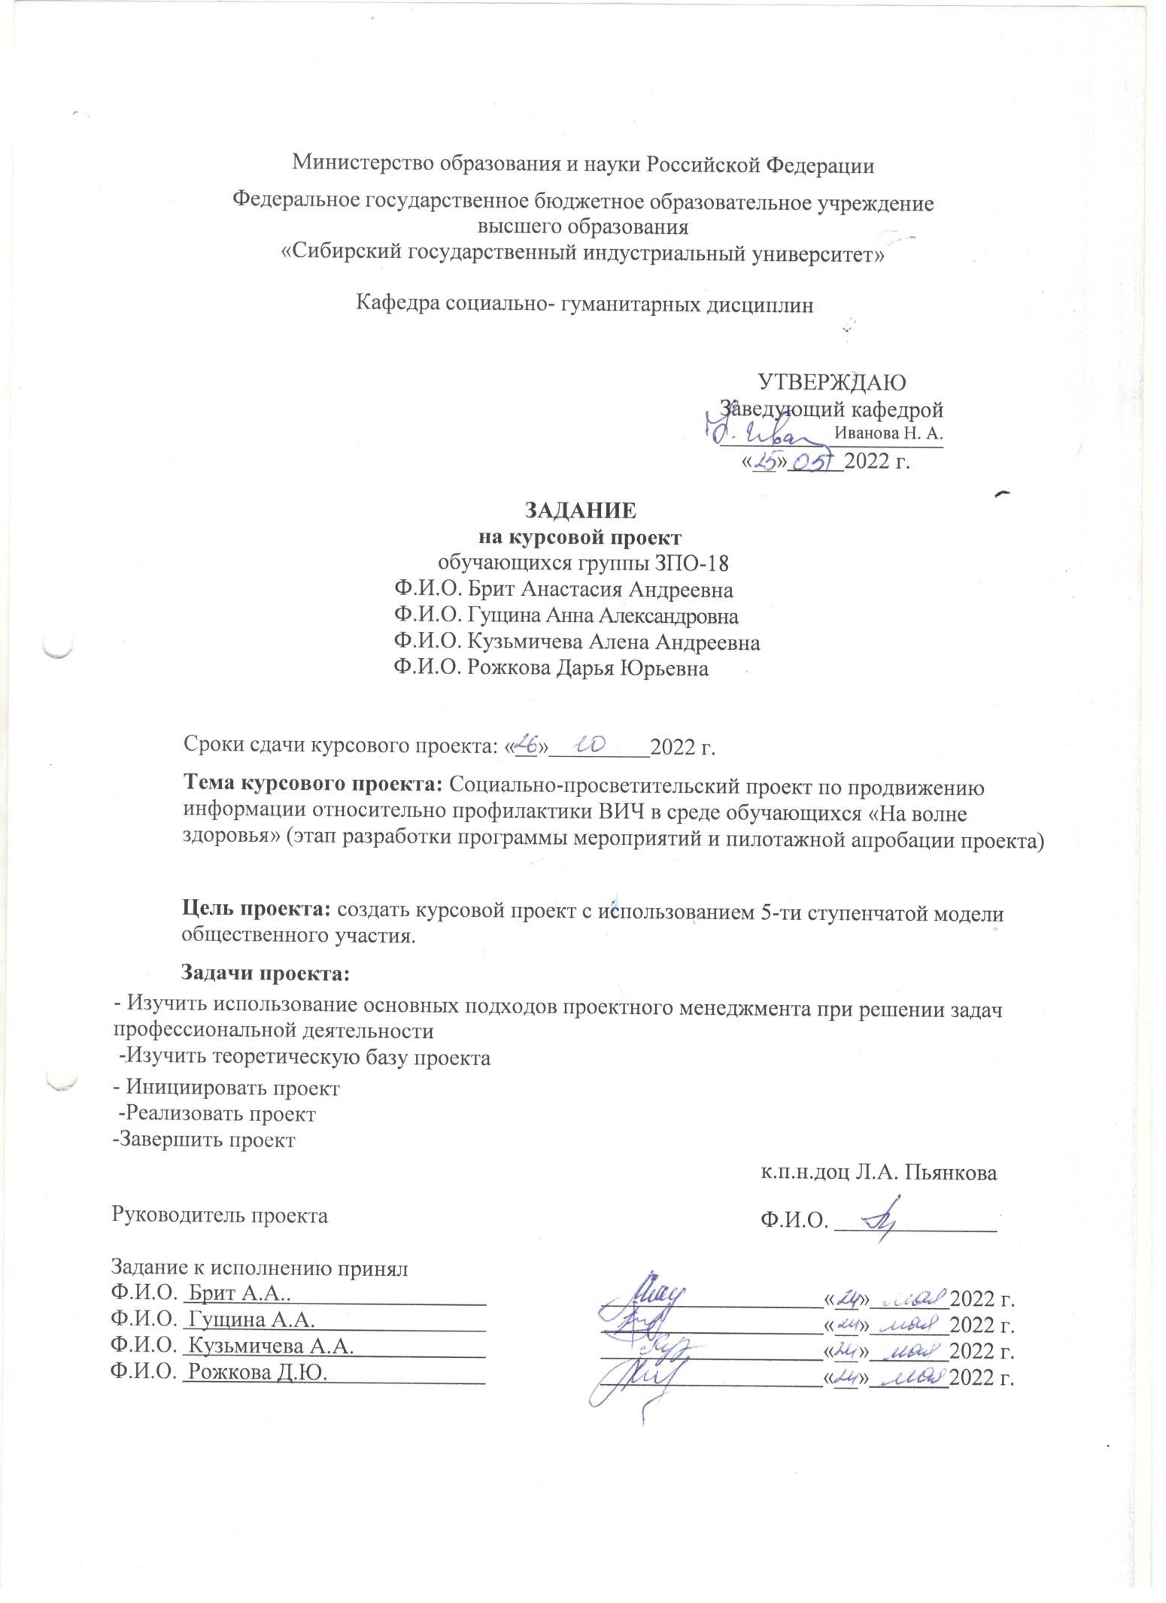
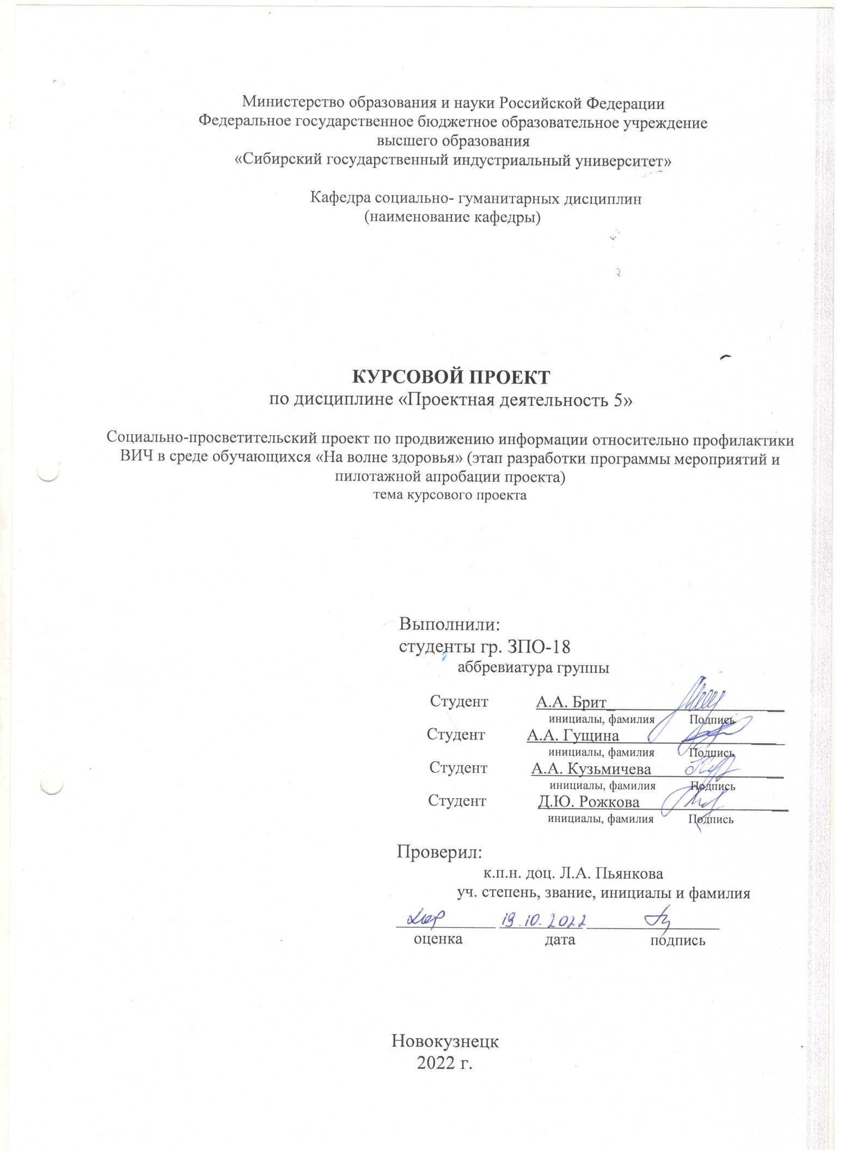
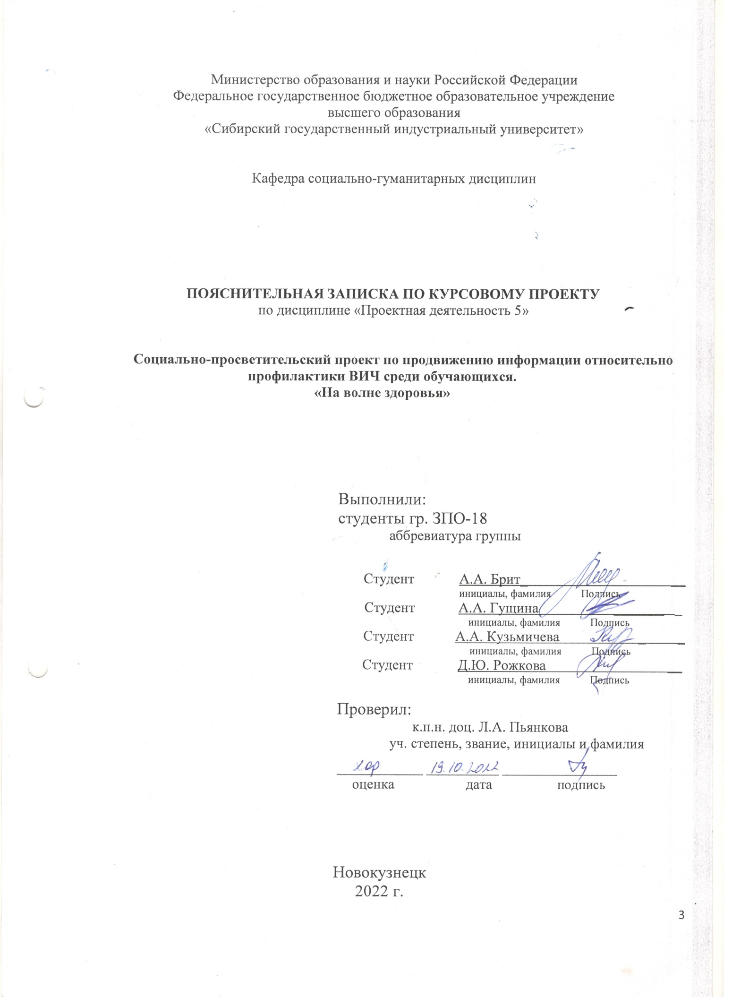
Содержание

Введение………………………………………………….……………………………...2
Глава 1. Общие положения по предупреждению и профилактике распространения ВИЧ-инфекции…………………………………………………………………………...5
1.1. Понятие и правовое регулирование профилактики распространения ВИЧ- инфекции………………………………………………………………….……………..5
1.2. Санитарно-эпидемиологический режим в лечебно-профилактическом учреждении……………………………………………………………….……………..9
Глава 2. Концепция превентивного обучения по профилактике СПИДа……………13
2.1. Методические подходы к профилактике ВИЧ-инфекции в наркологии………………………………………………………………….…………….13
2.2. Проблема эффективности программ профилактики…………..………………18
Глава 3. Реализация проекта………………………………………………………….21
3.1 Проведение тестирования для выявления уровня осведомленности……..…..21
3.2 Ожидаемые результаты реализации проекта……………………………..…….27
Заключение…………………………………………………………………….……….34
Список литературы…………………………………………………………………....36
Приложение А…………………………………………………………..……………..41

Введение

СПИД является глобальной проблемой для современного общества. Над ее решением сегодня бьются лучшие умы человечества. Однако на сегодняшний день у ученых нет единого мнения о характере ее природы. И потому изучение различных проявлений СПИДа как социальной проблемы является на сегодня актуальной исследовательской задачей.
Ежедневно в мире вирусом иммунодефицита заражается около16000 человек. Несмотря на усилия медиков, смертность от СПИДа остаётся высокой. Если в 1996 г. От него умерло 1,5 млн. заболевших, в 1998 г. – 2,3 млн., то в 2000 г. – 3,5 млн. человек. К концу 90-х годов СПИД вошёл в число пяти ведущих причин смертности в мире. Сегодня ВИЧ – инфицированных является один из каждых ста сексуально активных мужчин планеты.
Характерные черты распространения вируса к настоящему времени ясны и принципиально новые данные о факторах, движущих пандемию, в последние годы практически не поступают. Пандемия ВИЧ – СПИДа продолжает оставаться гетерогенной, динамичной и все же не всегда предсказуемой. Даже в странах одного региона распространение инфекции имеет свои особенности, и факторы риска реализуются в разных странах при различных обстоятельствах.
Для России в плане распространения ВИЧ-инфекции переломным стал 1996 год – во второй его половине в стране началась эпидемия среди наркоманов. Традиционный путь выявления контактных и их обследование при данной хронически проградиентно протекающей инфекции оказалось мало эффективным. Роль эпидемиологического расследования на протяжении 1991 – 1999 гг. упала с 17,9% до 6,7%. Причем крупномасштабные мероприятия по эпидемиологическому надзору и обеспечению предупреждения заражения ВИЧ требуют больших финансовых затрат и приводят к оттоку средств от других медицинских программ. До сих пор отсутствуют вакцина и эффективные лечебные препараты против ВИЧ – инфекции.
Для Российской Федерации, как и для других стран, проблема ВИЧ – инфекции остается чрезвычайно актуальной и представляет реальную угрозу социально – экономическому развитию страны.
В настоящее время Россия темпам прироста числа ВИЧ – инфицированных занимает одно из лидирующих мест в мире. Ситуация с распространением ВИЧ-инфекции в Российской Федерации перестала быть проблемой отдельных регионов и приобрела характер широкомасштабной эпидемии. Пик заболеваемости пришелся на 2001 год, когда в России было выявлено более 87 тысяч ВИЧ – инфицированных. Число инфицированных ВИЧ выросло со 121случая на 1000 тыс. населения в 2001 году до 195 случаев в 2004 году.
Цель проекта: расширение информационного поля по проблеме заболеваемости синдромом приобретенного иммунодефицита (СПИД), с целью снятия нарастающего страха у молодежи перед ВИЧ-инфекцией и развития у них на основе приобретенных знаний трезвого, взвешенного отношения к проблеме в целом и собственному здоровью.
Задачи проекта:
- изучить причины возникновения, генезис развития СПИДа;
- проанализировать методы профилактики и лечения синдрома приобретенного иммунодефицита;
- провести исследование по проблеме заболеваемости СПИДом;
- разработать рекомендации по расширению информационного поля о проблеме заболеваемости синдромом приобретенного иммунодефицита.
Гипотеза: В ходе реализации проекта «На волне здоровья» полученные знания помогут привлечь внимание к проблемам ВИЧ/СПИДа учащихся, педагогов и родителей к важности и значимости данной проблемы для каждого.

Глава 1. Общие положения по предупреждению и профилактике распространения ВИЧ-инфекции
  - Понятие и правовое регулирование профилактики распространения ВИЧ- инфекции

ВИЧ-инфекция — это хроническое заболевание, вызываемое вирусом иммунодефицита человека.
ВИЧ-инфицированные — лица, зараженные вирусом иммунодефицита человека.
ВИЧ-инфекция — длительно текущая инфекционная болезнь, развивающаяся в результате инфицирования вирусом иммунодефицита человека (ВИЧ). Важной особенностью ВИЧ является способность поражать и вызывать гибель некоторых клеток иммунной системы, в результате чего развивается и медленно прогрессирует иммунодефицитное состояние (откуда и название заболевания).
СПИД (синдром приобретенного иммунодефицита) — это болезнь, являющаяся следствием ВИЧ-инфекции.
На фоне ослабления иммунной системы происходит стойкое снижение способности организма противостоять инфекциям, что ведет к возникновению и развитию различных заболеваний. В среднем от заражения ВИЧ-инфекцией до развития СПИДа без лечения проходит 5—10 лет.
Болезнь, вызываемая вирусом иммунодефицита человека (ВИЧ), является хронической вирусной инфекцией, возбудитель которой передается от человека к человеку половым путем, при парентеральном введении инфицированных материалов (в результате переливаний инфицированной крови и пересадки донорских органов и тканей, использования загрязненного инструментария при медицинских и немедицинских манипуляциях, внутривенного введения наркотических средств), вертикальным путем от матери к плоду во время беременности и родов, к ребенку при грудном вскармливании.
Основным источником правового регулирования деятельности по предупреждению распространения заболевания, вызываемого вирусом иммунодефицита человека, является Федеральный закон «О предупреждении распространения в Российской Федерации заболевания, вызываемого вирусом иммунодефицита человека (ВИЧ-инфекции)».
Субъектами рассматриваемых правоотношений являются пациенты и медицинские организации.
Пациенты имеют право:
— на медицинское освидетельствование на ВИЧ;
— получение информации о результатах медицинского освидетельствования;
— оказание всех видов медицинской помощи по клиническим показаниям;
— меры социальной поддержки.
Медицинское освидетельствование — одна из разновидностей медицинского вмешательства.
Для постановки диагноза ВИЧ-инфекции используют совокупность лабораторных, эпидемиологических и клинических методов исследования.
Различают добровольное и обязательное медицинское освидетельствование на ВИЧ.
Медицинское освидетельствование по общему правилу проводится добровольно.
Медицинское освидетельствование несовершеннолетних в возрасте до 15 лет и лиц, признанных в установленном законом порядке недееспособными, может проводиться по просьбе или с согласия их законных представителей, которые имеют право присутствовать при проведении медицинского освидетельствования.
По желанию освидетельствуемого лица добровольное медицинское освидетельствование может быть анонимным.
Медицинское освидетельствование граждан проводится с предварительным и последующим консультированием по вопросам профилактики ВИЧ-инфекции.
Медицинское освидетельствование может проводиться в организациях государственной, муниципальной или частной системы здравоохранения.
В организациях государственной и муниципальной системы здравоохранения медицинское освидетельствование граждан РФ проводится бесплатно.
Выдача официального документа о наличии или об отсутствии ВИЧ-инфекции у освидетельствуемого лица осуществляется только учреждениями государственной или муниципальной системы здравоохранения.
Обязательному медицинскому освидетельствованию подлежат:
- — доноры крови, биологических жидкостей, органов и тканей;
- — работники отдельных профессий, производств, предприятий, учреждений и организаций, перечень которых утверждается уполномоченным Правительством РФ федеральным органом исполнительной власти.
Следует также обратить внимание на то, что иностранные граждане и лица без гражданства, прибывающие в Россию на срок свыше трех месяцев, должны иметь сертификат об отсутствии у них ВИЧ-инфекции, если иное не установлено международными договорами РФ (сертификат предъявляется при их обращении за визой на въезд в Россию)¹.
Данное положение не распространяется на сотрудников дипломатических представительств и консульских учреждений иностранных государств, сотрудников международных межправительственных организаций и членов их семей.
ВИЧ-инфицированные имеют право на получение информации о результатах медицинского освидетельствования.
Лицо, у которого выявлена ВИЧ-инфекция, уведомляется работником организации, проводившей медицинское освидетельствование, о результатах освидетельствования и необходимости соблюдения мер предосторожности с целью исключения распространения ВИЧ- инфекции, о гарантиях соблюдения прав и свобод ВИЧ-инфицированных, а также об уголовной ответственности за поставление в опасность заражения либо заражение другого лица (ст. 122 УК РФ).
В случае выявления ВИЧ-инфекции у несовершеннолетних в возрасте до 18 лет, а также у лиц, признанных в установленном законом порядке недееспособными, медицинские работники уведомляют об этом родителей или иных законных представителей указанных лиц.
В случае выявления ВИЧ-инфекции у иностранных граждан и лиц без гражданства, находящихся на территории РФ, они подлежат депортации из страны в установленном законодательством порядке.
ВИЧ-инфицированным оказываются на общих основаниях все виды медицинской помощи по клиническим показаниям, при этом они пользуются всеми правами, предусмотренными законодательством РФ об охране здоровья граждан.
Медико-социальная помощь оказывается инфицированным лицам медицинскими, социальными работниками и иными специалистами в учреждениях государственной, муниципальной и частной систем здравоохранения, а также в учреждениях системы социальной защиты населения.
Гарантированный объем бесплатной медицинской помощи предоставляется гражданам в соответствии с Программой государственных гарантий оказания гражданам бесплатной медицинской помощи.
Организация паллиативной помощи больным ВИЧ-инфекцией в субъектах РФ обеспечивается руководителями территориальных центров по профилактике и борьбе со СПИДом и инфекционными заболеваниями (Центр СПИД).
Для оказания паллиативной помощи больным ВИЧ-инфекцией привлекаются врачи-инфекционисты, врачи-психотерапевты, врачи- психиатры-наркологи, специалисты по социальной работе и др.

  - Санитарно-эпидемиологический режим в лечебно-профилактическом учреждении

Комплекс включает:
• Соблюдение асептики и антисептики при проведении лечебно-диагностических процедур (использование стерильного медицинского инструментария, перевязочного материала).
• Применение эффективных мер обеззараживания рук медицинского персонала и операционного поля.
• Дезинфекцию объектов внешней среды, имеющих важное значение в механизме передачи возбудителей (постельные принадлежности, воздух, посуда, уборочный инвентарь).
Ответственность за организацию и осуществление комплекса санитарно-профилактических мероприятий возлагается на главного врача и главную медсестру ЛПУ, старших медсестёр отделений.
Одним из элементов комплекса мероприятий, обеспечивающих санитарно-противоэпидемический режим в медицинском учреждении, является строгое соблюдение и регулярный контроль над выполнением требований асептики и антисептики, которые достигаются путём дезинфекции и стерилизации.
Асептика - это комплекс мероприятий, направленных на предупреждение попадания микроорганизмов на стерильные объекты и в рану. Она достигается уничтожением микробов и их спор путём дезинфекции и стерилизации.
Антисептика - комплекс мероприятий, направленных на уничтожение микроорганизмов во внешней среде и в организме человека. Она достигается уничтожением микробовпутём дезинфекции и антибактериальным лечением. Различают профилактическую антисептику и лечебную.Профилактическая - проводится в целях предупреждения попадания микроорганизмов в рану и в организм человека (обработка рук пациента, обработка инъекционного поля, дезинфекция предметов ухода, текущие и генеральные уборки и т.д.). Лечебная антисептика направлена на борьбу с микроорганизмами уже попавшими в организм человека (в рану, заражение инфекционными заболеваниями).
Дезинфекция (обеззараживание) - уничтожение патогенной микрофлоры.
Стерилизация (обеспложивание) - уничтожение микроорганизмов и их вегетативных форм (спор), а также продуктов их жизнедеятельности (токсинов).
Личная гигиена медсестры
- Форма медсестры:
белый халат или костюм (брюки и блуза) светлых тонов из хлопчатобумажной ткани. Длина юбки под халатом не должна превышать длину халата;
менять халат по мере загрязнения, но не реже 2 - 3 раза в неделю, в процедурном кабинете - ежедневно;
не садиться на постель пациентов;
одежда под халатом хлопчатобумажная (не допускается шерсть);
голова прикрыта косынкой или шапочкой, все волосы спрятаны под шапочку;
обувь - поддающаяся обработки, без высокого каблука, не стучащая.
- Уход за телом:
ежедневный приём душа;
ежедневное мытьё ног прохладной водой;
мытьё головы по мере загрязнения (не реже 1 раза в неделю);
уход за половыми органами проводить 2 раза в день (по потребности и более), менять нижнее бельё ежедневно (трусики, колготки).
- Уход за руками:
мытьё рук перед и после каждой манипуляции (социальный или гигиенический уровень по потребностям);
подстригать ногти на руках 1 раз в неделю (4 раза в месяц),на ногах 1 раз в 2 недели (2 раза в месяц), не пользоваться лаком для ногтей (под ним скапливаются микроорганизмы),
пользоваться смягчающими и питательными кремами для рук.
Руки - вашосновной «инструмент», они требуют тщательного ухода.
- Уход за полостью рта:
- чистить зубы утром и вечером по всем правилам со всех сторон (наружной и внутренней);
- следить за здоровьем зубов и дёсен (ни менее 2 раза в год посещать стоматолога для проф. осмотра), больные дёсна и зубы - источники инфекции и запаха, что не допустимо при общении с пациентами;
- не пользоваться духами, можно пользоваться дезодорантами со слабым запахом;
Санитарно-эпидемиологический режим лечебного отделения ЛПУ:
Этот режим включает в себя:
- влажную уборку всех помещений;
- поддержание в них чистоты и порядка;
- санитарно-гигиеническая обработка пациентов.
- дезинфекция и стерилизация предметов медицинского назначения и ухода.
Инвентарь применяется строго по назначению. После использования, инвентарь обязательно дезинфицируют. Медсестра должна следить за чистотой и порядком в палатах, проветривать помещение не реже 3 - 4 раза в сутки, регулярно проверять содержимое и санитарное состояние холодильников и тумбочек.
Один раз в 7 - 10 дней пациенты принимают душ или ванну с последующей сменой белья.
При выявлении внутрибольничной инфекции проводится внеочередной осмотр всего персонала отделения.
Контроль над соблюдением инфекционной безопасности осуществляет старшая медсестра отделения.
Санитарно-гигиенический режим питания пациентов:
- Ответственность за соблюдение требований и реализации пищи несут повара и буфетчицы отделений. Контроль за соблюдением санитарных требований пищеблока осуществляет врач-диетолог.
- Раздачу пищи пациентам производят буфетчицы и дежурные медицинские сёстры отделений в халатах с маркировкой «для раздачи пищи».
- Технический персонал, занятый уборкой палат и др. помещений к раздаче пищи, не допускаются.
- После каждой раздачи пищи производят тщательную уборку помещений, обрабатывая поверхности 1% раствором хлорамина или ему идентичным маркированной ветошью (для столов, для стен и т. д.).
- Мочалки для мытья посуды и ветошь для протирания столов после стирки моющим средством, кипятят или дезинфицируют и сушат, хранят в специальной чистой таре с крышкой.
Глава 2. Концепция превентивного обучения по профилактике СПИДа
2.1. Методические подходы к профилактике ВИЧ-инфекции в наркологии

Сегодня у нас есть все необходимые инструменты для того, чтобы положить конец эпидемии ВИЧ. Значительные достижения в области биомедицинских исследований привели к разработке множества успешных схем лечения, стратегий профилактики и улучшению ухода за людьми, живущими с ВИЧ.
Благодаря разработке эффективных схем антиретровирусной терапии, люди с ВИЧ, строго следующие подобранной доктором терапии, поддерживают неопределяемый уровень вирусной нагрузки в крови, могут жить долгой, здоровой жизнью и практически не имеют риска передачи инфекции половым путем.
Разработаны проверенные модели эффективной профилактики ВИЧ-инфекции, основанные на более чем двадцатилетнем опыте ухода за пациентами с данным заболеванием.
Предконтактная профилактика, заключающаяся в ежедневном режиме приема двух пероральных антиретровирусных препаратов в одной таблетке, доказала свою высокую эффективность в профилактике ВИЧ-инфекции у лиц с высокой вероятностью инфицирования, снижая риск заражения ВИЧ до 97 процентов.
Данные статистики свидетельствуют – большинство случаев новых инфекций происходит в ограниченном числе регионов и среди конкретных групп населения.
Новые лабораторные и эпидемиологические методы позволяют точно определить очаги стремительного распространения ВИЧ-инфекции. Благодаря этим данным работники здравоохранения могут быстро реагировать – эффективно направлять имеющиеся ресурсы в проблемные зоны, чтобы остановить стремительное распространение новых случаев инфекции.
Обладая этими мощными инструментами борьбы с инфекцией, есть все возможности положить конец эпидемии этой болезни уже в этом поколении.
Предлагаемый в статье план борьбы с инфекцией эффективен при условии использования последних научных достижений в области профилактики, диагностики, лечения и ухода за больными с ВИЧ. Его осуществление основано на координации уже имеющихся успешных программ, ресурсов и инфраструктуры департаментов в структуре министерства здравоохранения:
Помимо координации действий департаментов Министерства здравоохранения, ключевыми компонентами успеха борьбы с ВИЧ-инфекцией станут активные партнерские отношения между муниципальными, городскими, и государственными департаментами здравоохранения, городскими и областными клиниками, клиницистами, профессиональными ассоциациями, юристами, общественными и религиозными организациями, а также научными и исследовательскими учреждениями.
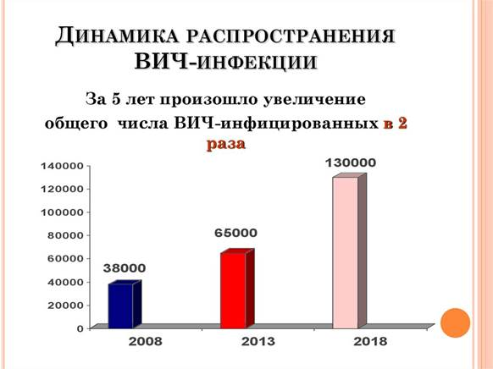
Рисунок 1 – Динамика распространения ВИЧ

Этап I: Территориальный фокус:
Большинство новых ВИЧ-инфекций в РФ в значительной степени сосредоточены в определенных областях: Иркутской, Свердловской, Кемеровской. Наблюдается непропорционально высокая распространенность ВИЧ среди городского населения. На 1 этапе необходимо сосредоточиться на быстром внедрении новых ресурсов, передовых экспертных знаний и технологий в проблемные районы страны, которые в настоящее время наиболее подвержены воздействию ВИЧ.
Основные направления деятельности плана включают:
- Использование данных для определения того, где ВИЧ распространяется наиболее быстро, и руководства процессом принятия решений по удовлетворению потребностей в профилактике, уходе и лечении на местном уровне.
- Увеличение инвестиций в географические горячие точки через наши существующие эффективные программы, такие как, а также новая программа, которые обеспечат подготовку для защиты людей с самым высоким риском заражения ВИЧ.
- Поддержка регионов в создании инициативных групп, расширению услуг по профилактике и лечению ВИЧ.
Эти усилия будут сосредоточены на четырех ключевых стратегиях, которые вместе могут положить конец эпидемии ВИЧ в РФ:
- Диагностика – раннее выявление факта инфицирования, что в совокупности с немедленно начатым лечением имеет решающее значение в предотвращении передачи инфекции. Новейшие методы диагностики и автоматизация процесса прохождения теста на ВИЧ сделают эту процедуру простой, доступной и рутинной.
- Лечение – создание и расширение программы государственных гарантий бесплатного оказания медицинской помощи с целью использовать комплексную систему ухода и лечения, чтобы увеличить подавление вируса по всей стране до 90 процентов.
- Предконтактная профилактика – мощный инструмент профилактики ВИЧ, должна стать доступной для людей, которые находятся в группе риска по ВИЧ – медицинские работники, наркоманы, лица, ведущие беспорядочные половые связи.
- Реагирование – быстрый ответ на потенциальные вспышки ВИЧ, предоставление необходимых профилактических и лечебных услуг людям, которые в них нуждаются. Скоординированная деятельность по обеспечению технологиями, персоналом и профилактическими ресурсами для наблюдения за всеми случаями ВИЧ-инфекции и принятия мер для прекращения цепочек передачи инфекции.
Этапы II и III:
На втором этапе будут предприняты меры по повсеместному внедрению вышеперечисленных мер для сокращения числа новых случаев инфицирования по всей стране. На этапе III будет осуществляться интенсивное ведение каждого случая заболевания, с тем чтобы поддерживать число новых случаев инфицирования на максимально низком уровне.
Несмотря на кардинальные изменения в методах профилактики и лечения ВИЧ-инфекции, не все в равной степени пользуются этими достижениями. Новые инфекции широко распространены среди мужчин, имеющих половые контакты с мужчинами; представителей меньшинств.
Кроме того, новый анализ показывает, что подавляющее большинство (около 80 процентов) новых ВИЧ-инфекций в РФ в 2018 году было передано от почти 40 процентов людей с ВИЧ, которые либо не знали, что у них есть ВИЧ, либо были диагностированы, но не получали лечения от ВИЧ. Эти данные подчеркивают влияние недиагностированного и необработанного ВИЧ в стране, а также острую необходимость расширения масштабов тестирования и лечения ВИЧ в РФ.

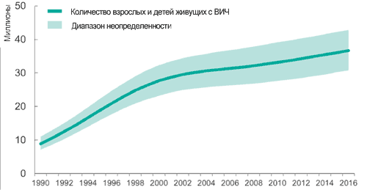
Рисунок 2 – Диапазон неопределённости

Стигматизация- разрушительный барьер, мешающим людям, живущим с ВИЧ или подверженным риску заражения, получать медицинскую помощь, услуги, в которых они нуждаются. Борьба с ВИЧ – это не только биомедицинская проблема, но и социальная проблема.

2.2. Проблема эффективности программ профилактики

Прежде всего, стоит отметить, что просветительской и профилактической работой следует заниматься со всеми группами населения, которые могут подвергаться риску заражения, а не только с теми, которые в данный момент находятся в самом уязвимом положении или среди которых наиболее высока выявляемость новых случаев ВИЧ-инфекции.
Не так просто донести спасительную информацию до тех, кому она предназначена. Еще сложнее побудить этих людей изменить привычное поведение. Для этого проводятся акции, выпускаются профилактические материалы, разрабатываются комплексные программы.
Одноразовые акции - такие, как благотворительный концерт или телемарафон, ценны тем, что привлекают внимание общества к проблеме и дают возможность известным, популярным и обладающим властью людям выразить свое отношение к ней. Успешно проведенные акции помогают привлечь средства для борьбы с эпидемией. Но реально изменить повседневное поведение людей такая акция не в состоянии. Для этого нужна долгосрочная и целенаправленная профилактическая программа.
Вы можете, задав всего несколько вопросов, с достаточной степенью вероятности предугадать, оправдает ли та или иная программа затраченное на нее время и вложенные средства или окажется безрезультатной.
Данные исследований говорят о том, что практически все эффективные программы профилактики ВИЧ/СПИДа, нацеленные на изменение опасного поведения, имеют общие черты. В таких программах присутствует хотя бы часть следующих характеристик:
- определена конкретная «целевая группа» по таким параметрам, как пол, возраст, сексуальная ориентация, этнические/культурные характеристики, характер рискованного поведения, социальное окружение, условия жизни;
- выбрана целевая группа, поведение которой наиболее рискованно;
- выбрана целевая группа, которой уделяется недостаточно внимания;
- используются методы "аутрич", "обучение равных". "Обучение равных" (англ. "peer education") - метод профилактической работы, при котором специально подготовленные добровольцы из числа целевой группы распространяют среди "своих" информацию и средства предохранения, обучают безопасному поведению, оказывают поддержку;
- целевой группе дают возможность менять свое поведение постепенно, шаг за шагом;
- целевой группе предоставляются материальные ресурсы для изменения поведения (презервативы, чистые шприцы) и другие услуги по желанию (консультации, лечение ЗППП, лечение наркомании, обследование на ВИЧ);
- в планировании и проведении всех мероприятий активно участвуют сами представители целевой группы, раздаточные материалы сформулированы на языке, которым они говорят друг с другом;
- организована взаимная поддержка членов целевой группы;
- позитивные изменения поведения и участие в программе поощряются (в том числе материально);
- мобилизуются духовные (в том числе религиозные) устремления членов целевой группы, их творческий потенциал (программы "12 шагов", театр, артистические мастерские);
- принимаются меры к изменению обстановки, в которой живут представители целевой группы: физической (переезд на новое место) или социальной (новое или "перевоспитанное" окружение).
Малоэффективные программы также имеют общие черты. Эти программы:
- рассчитаны на "население в целом" или на обширные и неоднородные группы населения (например, "молодежь");
- содержат неконкретные, неоднозначные или неприменимые в реальной жизни призывы;
- составлены и проводятся людьми "со стороны", мало знакомыми с конкретными условиями жизни данной целевой группы;
- используют преимущественно односторонний дидактический подход (лекции, раздача информации);
- основаны на чувстве страха или стыда, используют репрессивные меры;
- рассматривают целевую группу как "объект воздействия", а не как сознательную силу, от которой зависит успех программы.

Глава 3. Реализация проекта
3.1 Проведение тестирования для выявления уровня осведомленности

Организация профилактической деятельности обучающихся исходит из того, что ожидания подростков связаны с успешностью, признанием со стороны семьи и сверстников, состоятельностью и самостоятельностью в реализации собственных замыслов. Целенаправленная профилактическая деятельность обучающихся должна быть обеспечена сформированной профилактической средой школы и укладом школьной жизни.
В Программе следует предусмотреть следующие три этапа:
1. организационно-административный
создание профилактической среды школы, поддерживающей опыт обучающихся по сохранению и укреплению здоровья, формирующей конструктивные ожидания и образцы здорового и безопасного поведения;
формирование уклада и традиций школы, ориентированных на создание системы общественных отношений обучающихся, учителей и родителей в духе ценностей здоровья и безопасности на основе партнёрства и сотрудничества;
развитие форм социального партнёрства с общественными институтами и организациями для расширения поля взаимодействия обучающихся по пропаганде здорового образа жизни, профилактике зависимых форм поведения, по защите от опасностей и угроз социального характера и приобщению обучающихся к социальной деятельности в этих направлениях;
адаптацию процессов стихийной социальной деятельности обучающихся средствами целенаправленной деятельности по развитию культуры здорового и безопасного образа жизни;
координацию деятельности сверстников, учителей, родителей, сотрудников школы, представителей общественных и иных организаций для решения задач воспитания культуры здорового и безопасного образа жизни;
создание условий для организованной деятельности школьных социальных групп по развитию культуры здорового и безопасного образа жизни;
создание возможности для влияния обучающихся на изменения школьной среды, форм, целей и стиля социального взаимодействия школьного социума при развитии культуры здорового и безопасного образа жизни;
поддержание субъектного характера при развитии культуры здорового и безопасного образа жизни обучающегося, развития его самостоятельности и инициативности в профилактической деятельности;
мотивацию, стимуляцию и развитие готовности работников образования к ведению профилактической деятельности;
организацию и проведение профессиональной подготовки педагогического состава, участвующего в профилактической деятельности.
2. организационно-педагогический
обеспечение целенаправленности, системности и непрерывности процесса воспитания культуры здорового и безопасного образа жизни обучающихся;
обеспечение разнообразия форм педагогической поддержки профилактической деятельности, создающей условия для личностного роста обучающихся, продуктивного изменения поведения;
создание в процессе взаимодействия с обучающимися условий для профилактической деятельности личности с использованием знаний возрастной физиологии и социологии, социальной и педагогической психологии;
создание условий для профилактической деятельности обучающихся в процессе обучения и воспитания;
обеспечение возможности социализации обучающихся в направлениях адаптации к новым социальным условиям, интеграции в новые виды социальных отношений, самоактуализации деятельности по направлению «культура здорового и безопасного образа жизни, профилактика зависимых форм поведения»;
определение динамики выполняемых обучающимися социальных ролей для оценивания эффективности их вхождения в систему общественных отношений по пропаганде здорового образа жизни, профилактике зависимых форм поведения, по защите от опасностей и угроз социального характера;
использование социальной профилактической и здоровьесберегающей деятельности как ведущего фактора формирования культуры здорового и безопасного образа жизни обучающегося;
использование роли коллектива в формировании профилактической, здоровьесберегающей ориентации личности обучающегося, его социальной и гражданской позиции в области здоровья и безопасности;
стимулирование сознательных социальных инициатив и деятельности обучающихся с опорой на мотив деятельности (желание, осознание необходимости, интерес к профилактической и здоровьесберегающей деятельности и др.).
3. учебно-воспитательный
4. формирование активной позиции и ответственного поведения в процессе учебной, внеучебной, внешкольной, общественно значимой деятельности обучающихся в отношении здоровья и безопасности;
5. усвоение социального опыта, основных социальных ролей, соответствующих возрасту обучающихся в части освоения норм и правил общественного поведения, обеспечивающих безопасность жизни и здоровья людей;
6. формирование у обучающегося собственного конструктивного стиля общественного поведения в ходе педагогически организованного взаимодействия с социальным окружением по вопросам здорового образа жизни, профилактики аддиктивного поведения;
7. достижение уровня физического, социального и духовного развития, адекватного своему возрасту;
8. активное участие в изменении школьной среды и доступных сфер жизни окружающего социума с позиций безопасности для жизни и здоровья, сохранения и укрепления здоровья;
9. осознание мотивов своей профилактической и здоровьесберегающей деятельности;
10. развитие педагогической компетентности родителей (законных представителей) в целях содействия социализации обучающихся в семье; учет индивидуальных и возрастных особенностей обучающихся, культурных и социальных потребностей их семей;
11. активное вовлечение родителей в профилактическую и здоровьесберегающую деятельность школы, развитие форм совместной деятельности.
Системная работа по формированию здорового и безопасного образа жизни, профилактике зависимых форм поведения должна быть организована по следующим направлениям:
- создание и развитие условий реализации профилактической деятельности в образовательном учреждении: кадровых, финансово-экономических, материально-технических, психолого-педагогических, учебно-методических; современной информационно-образовательной среды;
- эффективная организация физкультурно-спортивной, оздоровительной работы, альтернативных рискованному поведению социально значимых форм досуговой деятельности;
- рациональная организация учебной и внеучебной деятельности обучающихся, соответствующая декларируемым в школьном сообществе ценностям здоровья и здорового образа жизни;
- организация системы повышения квалификации и методической работы с работниками образования;
- организация просветительской работы с родителями (законными представителями), информирование родителей о содержании планируемых профилактических программ и получение их согласия на реализацию этих программ в части учебного плана, формируемого участниками образовательного процесса (рекомендуемая интенсивность профилактического и здоровьеформирующего обучения – 1-2 часа в неделю в течение всего учебного года);
- реализация модульных здоровьеформирующих и профилактических образовательных программ для обучающихся через часы учебного плана, формируемого участниками образовательного процесса, а также через внеурочную деятельность (кружки, факультативы, элективные курсы, научно-исследовательские работы и социальные проекты).
Образовательное учреждение может конкретизировать задачи, виды и формы профилактической деятельности, воспитания культуры здорового и безопасного образа жизни обучающихся, учитывая специфику образовательного учреждения и запросы участников образовательного процесса.
В процессе занятий по Программе используются следующие методы обучения: объяснительно-иллюстративный, репродуктивный, практический, частично-поисковый, проблемное изложение знаний и исследовательский.
Перечисленные методы используются на занятиях, организованных в различных формах: установочная лекция, лекционно-семинарские занятия, самостоятельная работа слушателей с представлением собственного опыта, практические занятия с использованием дидактических раздаточных материалов, групповые методы обучения: дискуссии, круглые столы, ролевые игры, анализ проблемных ситуаций, психолого-педагогические тренинги, работа в проектных группах, защита социальных проектных инициатив, учебно-методическая и консультативная поддержка по всем аспектам Программы.
Принципы отбора методов обучения:
1. Принцип учёта учебных возможностей обучаемых: возрастных, психологических, уровня сформированности учебной мотивации, профессиональной подготовки, квалификации, опыта профессиональной деятельности.
2. Принцип учёта особенностей целей, задач и содержания программы обучения, конкретной темы.
3. Принцип учёта региональных особенностей: эпидемическая ситуация по распространенности наркопатологии, ВИЧ-инфекции, особенности инфраструктуры и кадровой обеспеченности системы образования, особенности межведомственного взаимодействия по вопросам профилактики наркопатологии и ВИЧ-инфекции, активность гражданского общества по отношению к профилактической деятельности в образовательной среде, особенности развития социокультурной среды в конкретном регионе, уровень сформированности культуры здоровья в социуме конкретного региона, степень готовности педагогических кадров к введению ФГОС и т.д.
4. Принцип соответствия имеющимся условиям, отведённому времени обучения, вспомогательным средствам обучения, возможностям преподавателей, то есть учёт стилей отношений, руководства учебной работой, педагогического общения, сложившихся между преподавателем и участниками обучения.
Ожидаемые результаты реализации проекта:

Результат 1: Прояснение позиции каждого участника обучения в отношении актуальности проблемы распространения ВИЧ-инфекции среди несовершеннолетних и молодежи.
Результат 2: Осознание личной и профессиональной ответственности за решение проблемы распространения ВИЧ-инфекции среди несовершеннолетних и молодежи.
Результат 3: Построение активной социальной, в том числе, и образовательной среды, обеспечивающей формирование позитивных установок и ценностей здорового образа жизни, стиля и стратегий социально одобряемого поведения.
Результат 4: Формирование положительной мотивации к здоровому образу жизни.
Следует особо подчеркнуть, что устойчивость мотивации к здоровому образу жизни зависит от непрерывности, последовательности, системности профилактических здоровьеформирующих воздействий, а также от сложившихся на данный период времени и в конкретной местности социальных и культурных норм в отношении здоровья и безопасного поведения.
Результат 5: Формирование ценности здоровья и отношения к здоровью и здоровому образу жизни.
Результат 6: Формирование навыков противодействия рискованному поведению (включая употребление наркотиков), способствующему заражению ВИЧ-инфекцией.
Результат 7: Выработка совместных стратегий в отношении снижения поведенческих рисков, связанных с ВИЧ-инфицированием.
Результат 8: Формирование толерантности к ВИЧ-позитивным людям и их ближайшему окружению.
Результат 9: Ликвидация стигмы по отношению к людям, попавшим в ВИЧ-уязвимую ситуацию.
Результат 10: Развитие педагогической компетентности родителей (законных представителей) в целях содействия социализации обучающихся в семье, развитие профилактического и здоровьесберегающего ресурса, направленного на предотвращение ВИЧ-инфицирования несовершеннолетних и молодежи, формирование культуры здоровья в семье.
Результат 11: Обеспечение информационной, консультативной психолого-педагогической поддержки семьям по вопросам воспитания подростков и молодежи, направленной на исключение или минимизацию рискового поведения, связанного с наркотизацией и ВИЧ-инфицированием
Программа состоит из взаимодополняющих двух разделов:
1. профилактическая работа с учащимися учебного заведения;
- профилактическая работа с родителями (законными представителями).

Таблица 1- Профилактическая работа с учащимися.
Учебно-тематический план
№№ | Наименование темы | Цель урока | Возраст
1 | Занятие 1. «Найти своё лицо». | Понятие о личности. Комплекс устойчивых компонентов личности (темперамент, характер, способности, мотивация). Личность, индивид и индивидуальность. Понятие границ личности. Развитие личности. Самооценка. | 14-18 лет
2 | Занятие 2. «Познаю себя в общении с другими». | Роль общения в жизни человека. Формирование навыков эффективного общения. Я – высказывания. Я и мои друзья. | 14-18 лет
3 | Занятие 3. «Управление своими чувствами». | Чувства. Выражение чувств. Отделение чувств от поведения. | 14-18 лет
4 | Занятие 4. «Потребности и зависимости». | Зависимость как деструктивная форма защиты личности, как иллюзорный способ ухода от решения проблем. | 14-18 лет
5 | Введение в проблему профилактики ВИЧ-инфекции/СПИДа. | История возникновения и распространения ВИЧ/СПИДа. Терминологическое определение ВИЧ-инфекции и СПИДа. Источники ВИЧ-инфекции. Механизмы передачи ВИЧ-инфекции. Основные пути передачи ВИЧ-инфекции. Группы риска заражения ВИЧ-инфекцией. | 14-18 лет
6 | «Иммунитет и его значение». | Определение понятия «иммунитет». Изучение строения и функций иммунной системы организма человека. Клетки и органы иммунной системы. Специфический и неспецифический иммунитет. Закаливание. Формирование способности передачи знаний об особенностях работы иммунной системы. | 14-18 лет
7 | Занятие 7. «Ценность здоровья». | Формирование ценностного отношения к здоровью у подростков и молодежи.  Категория «здоровый образ жизни». Мониторинг своего стиля жизни. Основные составляющие ЗОЖ. | 14-18 лет
8 | Занятие 8. «Мораль и нравственность в жизни человека». | Понятие морали и нравственности. Понятие смысла жизни и ее ценности. Понятие личностных ценностей, семейных ценностей. Понятие мужественности и женственности в современном обществе. Использование пословиц и поговорок при изучении норм нравственности, культуры поведения; осознание значимости семейных традиций в решении задач воспитания мальчиков и девочек. | 14-18 лет
9 | Занятие 9. «Уверенность – моя визитка». | Как ставить цель, решать проблемы и принимать решения. Понятие группового давления и принятия собственного решения. Уверенное поведение в трудных жизненных ситуациях. Тренинг ассертивного поведения в ситуациях психологического давления и манипуляции. Тренинг психической саморегуляции в профилактике рискового поведения среди учащихся. Навыки избегания рискованных ситуаций. | 14-18 лет
10 | Занятие 10. «Люди равных возможностей». | Социально-психологические и экономические последствия ВИЧ. Толерантность. Деятельность общественных организаций и отдельных людей, которые осуществляют борьбу с эпидемией ВИЧ-инфекции. История Красной ленточки. | 14-18 лет
11 | Занятие 11. «Жизненные перспективы». | Обсуждение результатов совместной работы. Поддержка настроя на дальнейшую самостоятельную работу. Формирование и развитие волонтерского движения среди подростков и молодежи по профилактике употребления ПАВ и профилактики ВИЧ-инфекции. | 14-18 лет
12 | Тестовый контроль |  | 14-18 лет

Таблица 2 - Профилактическая работа с родителями (законными представителями)
Учебно-тематический план
№ | Тема | Форма
1 | Семья как профилактический потенциал. | лекция
2 | Взаимоотношения в семье как основа взаимопонимания. | лекция
3 | Личность подростка. | Дискуссия, вместе с учащимися
4 | Трудный подросток. | Дискуссия, вместе с учащимися
5 | ВИЧ/СПИД – мифы и реальность. | лекция
6 | Ресурсы и возможности. | лекция

Таблица 3 - План мероприятий по профилактике ВИЧ-инфекции
№ п/п | Мероприятие | Ответственные
1 | Оформление школьного стенда «Мы за здоровый образ жизни» | Социальный педагог, учитель биологи
2 | Классные часы на тему «Молодежь. Здоровье. Образ жизни». | Классные руководители
3 | Проведение Дней здоровья, спорта и туризма | Зам. По воспитательной работе, социальный педагог, классные руководители
4 | Проведение анкетирования среди учеников «Что ты знаешь о ВИЧ/СПИД» | Психолог, социальный педагог
5 | Конкурс плакатов «Стремиться к нулю» (к Всемирному дню борьбы со СПИДом) | Социальный педагог
6 | Дискуссия «ВИЧ: знать чтобы жить» (8-11 классы) | Зам. По воспитательной работе, социальный педагог
7 | Встреча с медицинскими сотрудниками (8-11 классы) | Зам. По воспитательной работе, социальный педагог
8 | Анкетирование родителей «Что Вы знаете о ВИЧ-инфекции?» | Психолог, социальный педагог
9 | Выступление перед родителями специалистов организаций и учреждений, занимающихся профилактикой алкоголизма, курения, наркомании и ВИЧ/СПИД. | Зам. По воспитательной работе, социальный педагог
10 | Размещение информации для родителей по проблеме ВИЧ/СПИД на сайте школы. | социальный педагог
11 | Рассмотрение на педагогическом совете вопроса о состоянии профилактической работы по проблеме ВИЧ/СПИД в школе. | Психолог, социальный педагог
12 | Мероприятия по нравственному воспитанию подростков с целью формирования социально безопасной модели поведения | Классные руководители

Заключение

Анализ научно - методической литературы показал, что развитие эффективной системы профилактики ВИЧ/СПИДа на современном этапе невозможно без всестороннего изучения проблемы и обмена опытом на международном уровне. Важнейшим в этом отношении представляется сотрудничество, взаимодействие и партнерство с такими авторитетными организациями, как ЮНЕСКО, Управление по наркотикам и преступности ООН, Всемирной Организацией Здравоохранения и ЮНЭЙДС.
Отсутствие мер специальной профилактики ВИЧ-инфекции (вакцинация) и эффективных методов лечения СПИДа обусловливает приоритетную роль профилактики и, прежде всего, первичной профилактики в снижении уровня распространения ВИЧ/СПИДа. Вместе с тем следует подчеркнуть, что насколько легко провозгласить этот тезис, настолько трудно и сложно эффективно реализовать его на практике. Изучение и анализ существующих методов профилактики ВИЧ/СПИДа в различных странах показал, что нередко она носит бессистемный характер и часто сводится к отдельным рефлексивным функциям государственных структур и общественных организаций на складывающуюся ситуацию. Большинство подходов ограничивается просветительско-образовательными программами по вопросам сущности и способов заражения ВИЧ/СПИДом, а также программами по половому воспитанию и безопасному сексу.
Характеризуя научные основы профилактической деятельности, следует отметить, что создание системы эффективной профилактики возможно лишь на базе интеграции теорий, концепций и методов из различных областей человеческих знаний, специальностей и дисциплин. Прежде всего, речь идет о медицинских дисциплинах: гигиене, эпидемиологии, иммунологии, инфекционных болезней, психиатрии, психотерапии, наркологии и других. Важнейшими также являются избранные разделы таких наук как биология, психология, педагогика, социология, экология, юриспруденция и правоведение. Таким образом, речь идет о назревшей необходимости формирования самостоятельной научной области, определяемой как превентология – науки о предупреждении не только социально значимых заболеваний, но и девиантного и делинквентного поведения и других социальных отклонений, науки об охране и укреплении физического, психического и духовного здоровья населения в целом. Необходимость интеграции различных областей научных знаний определяется также общностью и теснейшей взаимосвязью таких, в частности, явлений, как злоупотребление психоактивными веществами, другие виды зависимостей, ВИЧ/СПИД инфекции, девиантное и делинквентное поведение.
Основой построения системы взаимодействия в области профилактики, в частности, СПИДа, может рассматриваться определение и выделение факторов защиты, повышения устойчивости и, соответственно, факторов риска заражения ВИЧ-инфекциями и заболевания СПИДом. Основу формирующейся системы профилактики можно определить с помощью следующих принципов. Это дифференцированность профилактических программ, интегрированность профилактической работы в школы и факторный подход, то есть учет и биологических, психологических и социальных факторов риска и защиты от инфицирования ВИЧ/СПИДом при определении содержания профилактических программ.

Список литературы

- Беляева В. В., Ручкина Е. В. Консультирование в системе реабилитации при ВИЧ-инфекции // Эпидемиология и инфекционные болезни. — 2020. — № 1. —С. 53—56.
- Доклад о глобальной эпидемии СПИДа (2004 г.) / 4-й Глобальный доклад. —ЮНЭЙДС, 2020.
- Змушко Е. И., Белозеров Е. С., Митин Ю. А. Клиническая иммунология. —СПб.: Питер, 2019. — 574 с.
- Культуральные аспекты профилактики и борьбы с распространением ВИЧ/СПИД в России / Под ред. В. В. Колкова. — М.: Права человека, 2019.
- Концепция превентивного обучения в области профилактики ВИЧ/СПИД в образовательной среде / Министерство образования РФ. — М., 2019.
- Лицом к лицу со СПИДом. Программный доклад об исследованиях Всемирного банка / Пер. с англ. — М.: Весь мир, 2018.
- Медико-социальная служба и ее значение в профилактике СПИДа и других актуальных инфекций. — СПб.: ССЗ, 2018.
- Онищенко Г. Г. Задачи органов управления и учреждений здравоохранения по противодействию распространения ВИЧ-инфекции в Российской Федерации // Эпидемиология и инфекционные болезни. — 2019. — № 1.
- Принципы профилактики ВИЧ-инфекции среди лиц, применяющих наркотики / Европейское региональное бюро Всемирной организации здравоохранения. —Копенгаген, 2018.
- Профилактика ВИЧ/СПИДа в детско-молодежной среде: Учебное пособие для студентов педагогических вузов / Под ред. К. Г. Гуревича, Л. М. Шипицыной. — М., 2018.— 80 с.
- Сборник программ по профилактике злоупотребления психоактивными веществами несовершеннолетними / Под науч. ред. Л. М. Шипицыной. — СПб.: Образование и культура, 2018.
- Сельцовский А. П., Ющук Н. Д., Поляков С. В. Организация и проведение просветительской работы по проблеме ВИЧ/СПИД среди учащихся старших классов общеобразовательных школ: Методические рекомендации № 8. — М.: Комитет здравоохранения, 2019.
- Сирота Н. А., Ялтонский В. М. Копинг-поведение и психосоциальные расстройства у подростков // Обзор психиатр. и мед. псих. - 2019. - № 1.
- Сирота Н. А., Ялтонский В. М. Профилактика наркоманий и алкоголизма: Учебное пособие для студ. высш. учеб. заведений. — М.: Издательский центр «Академия», 2019.
- Фланаган В. Ф. Вирус иммунодефицита человека, СПИД и права человека в России.— СПб., 2020.

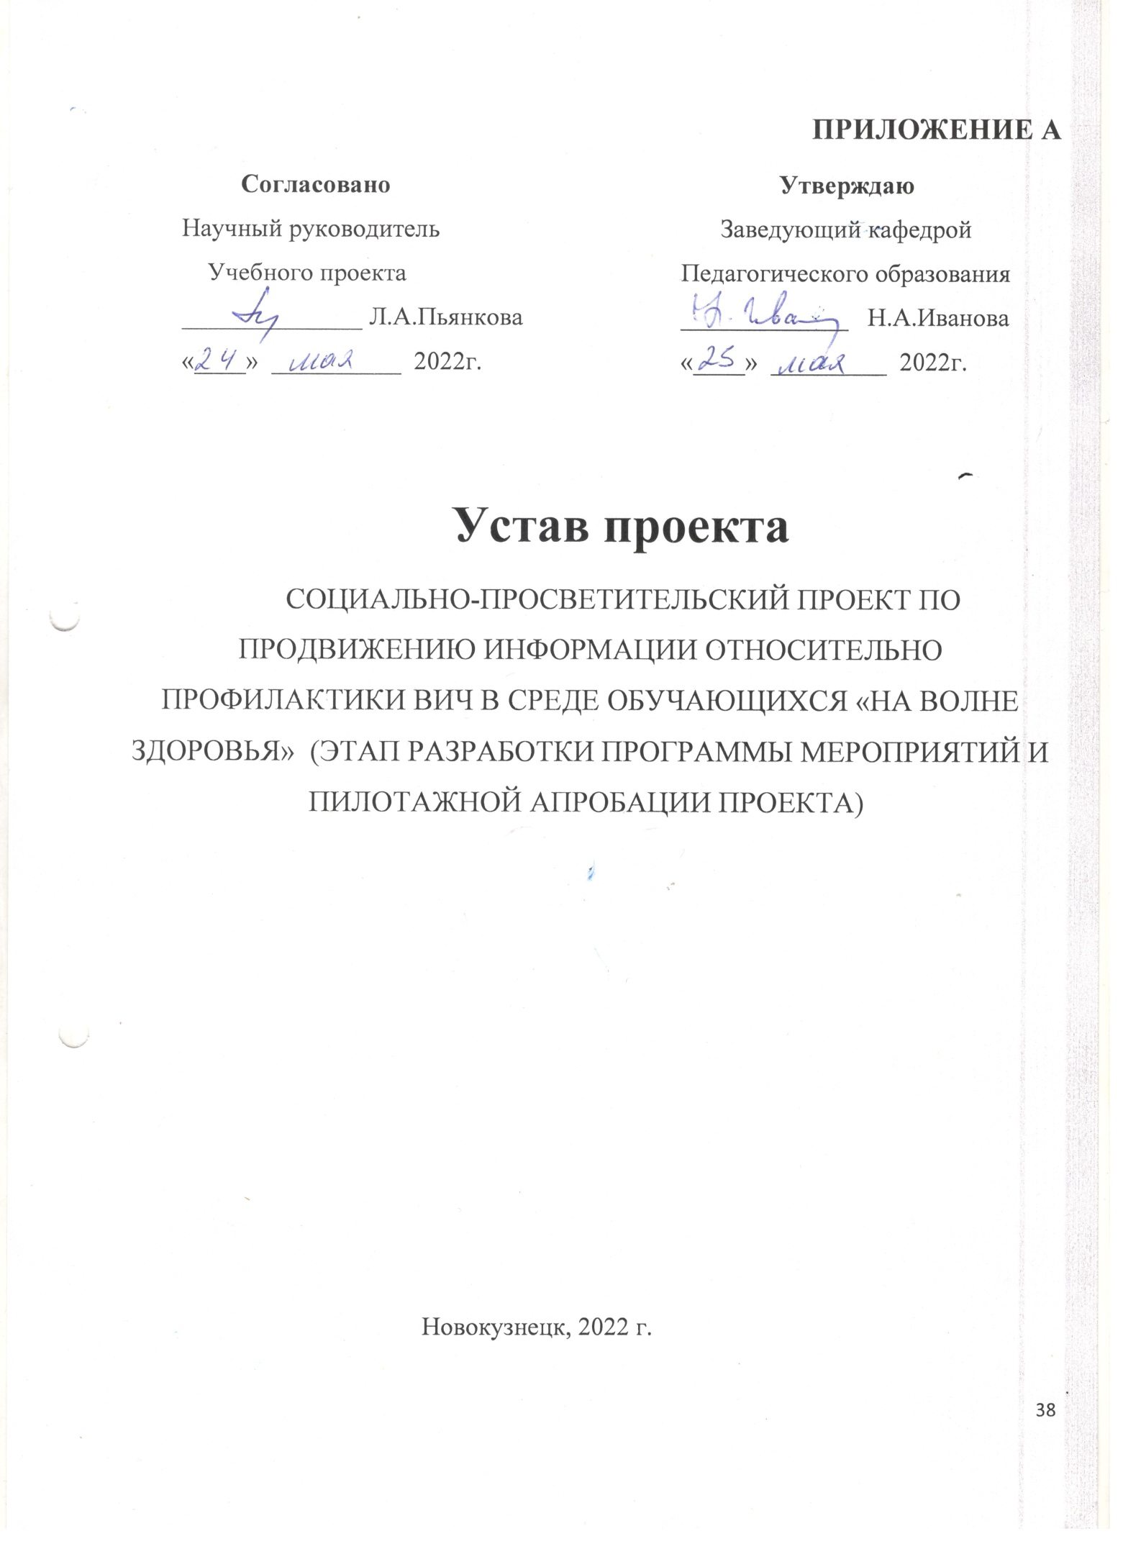

ПРЕДУПРЕЖДЕНИЕ О КОНФИДЕНЦИАЛЬНОСТИ
Вся информация, содержащаяся в этом документе, является конфиденциальной и касается только разработчиков проекта и администрации СибГИУ. Не допускается ее распространение среди третьих лиц без получения разрешения со стороны исполнителей и заказчика проекта
СОДЕРЖАНИЕ

- ОБЩАЯ ИНФОРМАЦИЯ О ПРОЕКТЕ
- СОДЕРЖАНИЕ ПРОЕКТА
  - Цели и ожидаемые результаты проекта
  - Заинтересованные стороны проекта
  - Требования к проекту и/или его результату
  - Ограничения, допущения и границы проекта
  - Последовательность работ по проекту
- КОНТРОЛЬНЫЕ СОБЫТИЯ ПРОЕКТА
- РЕСУРСЫ ПРОЕКТА
- КОМАНДА ПРОЕКТА
- КОММУНИКАЦИИ ПРОЕКТА
- ПЕРЕЧЕНЬ ЗАКОНОДАТЕЛЬНЫХ И НОРМАТИВНЫХ ДОКУМЕНТОВ, НА КОТОРЫЕ ИМЕЮТСЯ ССЫЛКИ ПРОЕКТА

1 ОБЩАЯ ИНФОРМАЦИЯ О ПРОЕКТЕ

Наименование проекта | Социально-просветительский проект по продвижению информации относительно профилактики ВИЧ в среде обучающихся «На волне здоровья» (этап разработки программы мероприятий и пилотажной апробации проекта).
Дата инициации проекта | 24.05.2022 г.
Дата завершения проекта | 19.10.2022 г.
Заказчик проекта | Федеральное государственное бюджетное образовательное учреждение высшего образования «Сибирский государственный индустриальный университет» в лице Иванова Н.А.
Руководитель проекта | Брит А.А..
Куратор проекта | Пьянкова Л.А.

2 СОДЕРЖАНИЕ ПРОЕКТА
2.1 Цели и ожидаемые результаты проекта

Предпосылки проекта | СПИД является глобальной проблемой для современного общества. Над ее решением сегодня бьются лучшие умы человечества. Однако на сегодняшний день у ученых нет единого мнения о характере ее природы. И потому изучение различных проявлений СПИДа как социальной проблемы является на сегодня актуальной исследовательской задачей.
Цель проекта | Расширение информационного поля по проблеме заболеваемости синдромом приобретенного иммунодефицита (СПИД), с целью снятия нарастающего страха у молодежи перед ВИЧ-инфекцией и развития у них на основе приобретенных знаний трезвого, взвешенного отношения к проблеме в целом и собственному здоровью.
Результат проекта | Получить важные знания по вопросам формирования профилактики ВИЧ в среде обучающихся «На волне здоровья»;  Побудить участников проекта к дальнейшему изучению данной темы;  Приобрести опыт проектной работы, который в дальнейшем можно применять в учебной, воспитательной и волонтерской деятельности.
Продукт проекта | Презентация с общей информацией.
2.2 Заинтересованные стороны проекта

Наименование  заинтересованной стороны | Ожидания заинтересованной стороны
Внешние заинтересованные стороны
Заказчик проекта | Повышение уровня эрудированности обучающихся по вопросам профилактики ВИЧ в среде обучающихся.
Обучающиеся ЗПО-18 | 1.Получить важные знания по вопросам профилактики ВИЧ в среде обучающихся.  2.Побудить участников проекта к дальнейшему изучению данной темы и способствовать профилактике ВИЧ в среде обучающихся.  3.Приобретут опыт проектной работы, который в дальнейшем смогут применять в учебной, воспитательной и волонтерской деятельности.
Внутренние заинтересованные стороны
Участники проекта | Выполнить цели проекта и получить оценку за проект, получить опыт выполнения социальных проектов, смогут приобрести опыт проектной работы, который в дальнейшем смогут применять в учебной, воспитательной и волонтерской деятельности.
Куратор проекта | Отследить правильное течение проекта, проследить выполнение целей проекта и выставить оценку проекту
Заказчик проекта | Осуществление проекта, получить отличные результаты итога проекта

2.3 Требования к проекту и/или его результату

1 Определение уровня эрудированности обучающихся при помощи социологического исследования.
2 Проект должен содержать результаты социологического исследования.
3 Проект должен содержать презентацию и социологическое исследование.
4 Усвоение проектной информации.

2.4 Ограничения, допущения и границы проекта

Ограничения | Характеристика ограничения
Ограничение по времени проекта
Ограничения по содержанию | Проект состоит из презентации, социологического опроса.
Ограничения по ресурсам | В ресурсы проекта входят только ЭБС СибГИУ и открытые информационные источники в сети Интернет.
Организационные ограничения | Ограничений по времени нет. Опрос проводился в МБОУ «СОШ №6»
Критерии оценки успешности проекта | Проект будет считаться успешным в случае, если 80% респондентов отразят усвоенные знания в социологическом опросе, ответив удовлетворительно на 70% вопросов.
Законодательные и нормативные ограничения | Проект должен быть оформлен по ФГОС и содержать в себе корректную образовательную программу.  Социологический опрос должен проводится анонимно.
Допущения | В ранее согласованный проект не будут вноситься изменения
 | В социологическом опросе есть возрастные ограничения, могут принять участие школьники среднего звена.
Границы проекта | Информирование, сбор результатов социологического опроса.
 | Организация консультации респондентов.

2.5 Последовательность работ по проекту

1.Выдача задания на курсовое проектирование и ознакомление с методическими указаниями по выполнению курсового проекта
1.1 Проработка структуры курсового проекта, содержания продукта проекта
    - Сбор, систематизация и изучение литературы по теме курсового проект
2.Разработка 1 главы курсового проекта «Общие положения по предупреждению и профилактике распространения ВИЧ-инфекции»
3.Разработка плана и устава проекта
4. Разработка 2 главы курсового проекта «Концепция превентивного обучения по профилактике СПИДа»
4.1Разработка вспомогательного материала курсового проекта: анкетирования, презентации
5.Подготовка титульного листа, введения, заключения курсового проекта
6.Окончательное оформление пояснительной записки и размещение в СУО Moodle
7.Проверка содержания и степени оригинальности текста курсового проекта руководителем
8.Подготовка к защите курсового проекта
9.Защита курсового проекта

3 КОНТРОЛЬНЫЕ СОБЫТИЯ ПРОЕКТА

1 Инициация проекта
2 Начало проекта – 24.05.22г.
- Проведение социологического опроса -12.09.2022г.
- Подведение результатов социологического опроса -17.09.2022 – 18.09.2022г.
- Окончание проекта – 19.10.2022г.
- Защита курсового проекта – 26.10.2022г.

4 РЕСУРСЫ ПРОЕКТА

Вид ресурсов | Характеристика ресурсов
Трудовые | Задействованы участники проекта для создания курсового проекта.
Материальные | Использование компьютера для создания курсового проекта
Финансовые | Затраты на бумагу для печати курсового проекта, для сдачи куратору проекта.

5 КОМАНДА ПРОЕКТА

ФИО | Организация, подразделение, должность | Основные функции в проекте
1. Брит А.А. | СибГИУ, студент, руководитель проекта | Организация работы проекта;  Составление устава проекта;  Разработка тестовых заданий;  Разработка презентации;  Разработка 1, 4 глав, 5.3 пункт;  Введение;  Заключение;  Понятие и правовое регулирование профилактики распространения ВИЧ- инфекции
2. Гущина А.А. | СибГИУ, студент, участник проекта | Составление устава проекта;  Проведение тестирования;  Разработка презентации;  Санитарно-эпидемиологический режим в лечебно-профилактическом учреждении Методические подходы к профилактике ВИЧ-инфекции в наркологии.
3. Кузьмичева А.А. | СибГИУ, студент, участник проекта | Разработка тестовых заданий;  Анализ статистических данных в диаграмме, анкетирование;  Разработка презентации;  Разработка пункта 5.1;  Проведение тестирования для выявления уровня осведомленности.
4. Рожкова Д.Ю. | СибГИУ, студент, участник проекта | Проведение тестирования;  Разработка презентации;  Разработка пункта 5.2  Концепция превентивного обучения по профилактике СПИДа;  Рекомендации по профилактической работе с учащимися.

6 КОММУНИКАЦИИ ПРОЕКТА

Дата (день недели) | Мероприятие | Цель проведения
12.09.2022г | Проведение опроса в МБОУ «СОШ №6» | Сбор статистических данных, осуществление цели проекта.
19.10.2022 г. | Защита курсового проекта | Завершение проекта, подведение итогов, получение оценки за проект.

7 ПЕРЕЧЕНЬ ЗАКОНОДАТЕЛЬНЫХ И НОРМАТИВНЫХ ДОКУМЕНТОВ, ИСПОЛЬЗУЕМЫХ В ПРОЕКТЕ

- Беляева В. В., Ручкина Е. В. Консультирование в системе реабилитации при ВИЧ-инфекции // Эпидемиология и инфекционные болезни. — 2020. — № 1. —С. 53—56.
- Доклад о глобальной эпидемии СПИДа (2004 г.) / 4-й Глобальный доклад. —ЮНЭЙДС, 2020.
- Змушко Е. И., Белозеров Е. С., Митин Ю. А. Клиническая иммунология. —СПб.: Питер, 2019. — 574 с.
- Культуральные аспекты профилактики и борьбы с распространением ВИЧ/СПИД в России / Под ред. В. В. Колкова. — М.: Права человека, 2019.
- Концепция превентивного обучения в области профилактики ВИЧ/СПИД в образовательной среде / Министерство образования РФ. — М., 2019.
- Лицом к лицу со СПИДом. Программный доклад об исследованиях Всемирного банка / Пер. с англ. — М.: Весь мир, 2018.
- Медико-социальная служба и ее значение в профилактике СПИДа и других актуальных инфекций. — СПб.: ССЗ, 2018.
- Онищенко Г. Г. Задачи органов управления и учреждений здравоохранения по противодействию распространения ВИЧ-инфекции в Российской Федерации // Эпидемиология и инфекционные болезни. — 2019. — № 1.
- Принципы профилактики ВИЧ-инфекции среди лиц, применяющих наркотики / Европейское региональное бюро Всемирной организации здравоохранения. —Копенгаген, 2018.
- Профилактика ВИЧ/СПИДа в детско-молодежной среде: Учебное пособие для студентов педагогических вузов / Под ред. К. Г. Гуревича, Л. М. Шипицыной. — М., 2018.— 80 с.
- Сборник программ по профилактике злоупотребления психоактивными веществами несовершеннолетними / Под науч. ред. Л. М. Шипицыной. — СПб.: Образование и культура, 2018.
- Сельцовский А. П., Ющук Н. Д., Поляков С. В. Организация и проведение просветительской работы по проблеме ВИЧ/СПИД среди учащихся старших классов общеобразовательных школ: Методические рекомендации № 8. — М.: Комитет здравоохранения, 2019.
- Сирота Н. А., Ялтонский В. М. Копинг-поведение и психосоциальные расстройства у подростков // Обзор психиатр. и мед. псих. - 2019. - № 1.
- Сирота Н. А., Ялтонский В. М. Профилактика наркоманий и алкоголизма: Учебное пособие для студ. высш. учеб. заведений. — М.: Издательский центр «Академия», 2019.
- Фланаган В. Ф. Вирус иммунодефицита человека, СПИД и права человека в России.— СПб., 2020.

